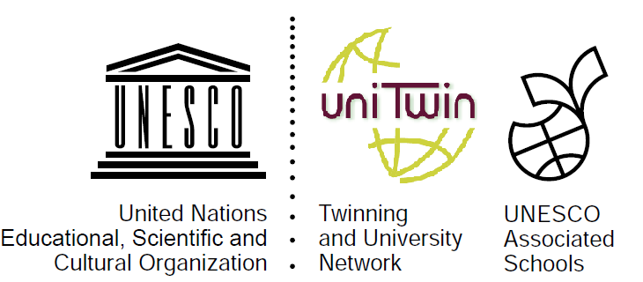 | Комиссия Российской Федерации по делам ЮНЕСКО.  Комитет по внешним связям Правительства Санкт-Петербурга.  Институт ЮНЕСКО по информационным технологиям в образовании.  Национальный координационный центр проекта «Ассоциированные школы ЮНЕСКО» в Российской Федерации. Университет управления «ТИСБИ». Кафедра ЮНЕСКО «Дистанционное инженерное образование» ГУАП. Кафедра ЮНЕСКО «Теория образования в поликультурном обществе» РГПУ им. А. И. Герцена.  Санкт-Петербургский государственный университет  аэрокосмического приборостроения.

КРУГЛЫЙ СТОЛ
«Ассоциированные школы ЮНЕСКО: настоящее и будущее»
25 ноября 2014 года, г. Санкт-Петербург

Цель:
Активизация взаимодействия ассоциированных школ, кафедр ЮНЕСКО и центров ЮНЕВОК с целью реализации концепции ЮНЕСКО «Обучение на протяжении всей жизни».

Обсуждаемые вопросы:
- Взаимодействие ассоциированных школ, кафедр ЮНЕСКО и центров ЮНЕВОК для повышения качества образования с использованием лучших практик.
- Привлечение к участию в международном проекте АШЮ школ региона Балтика – Север.
- Профессиональное развитие сотрудников ассоциированных школ ЮНЕСКО.
- Влияние межсетевых образовательных инициатив и программ ЮНЕСКО на процессы модернизации и инновационного развития национальных систем образования.

Основание:
- Реализация рекомендаций международного семинара ИИТО ЮНЕСКО и сети ассоциированных школ «Обучение для будущего» 28–29 марта 2012 года в г. Рига, Латвия.
- Реализация рекомендаций международной конференции ИИТО ЮНЕСКО и ЮНИТВИН / Кафедры ЮНЕСКО «Партнерство кафедр ЮНЕСКО в области применения ИКТ в образовании» 1–5 июня 2014 года в г. Санкт-Петербург, Российская Федерация.
- Реализация рекомендаций международной конференции ассоциированных школ ЮНЕСКО, УНИТВИН / Кафедр ЮНЕСКО и центров ЮНЕСКО / ЮНЕВОК: «Совершенствование механизмов взаимодействия ассоциированных школ, кафедр ЮНЕСКО и центров ЮНЕВОК в интересах устойчивого развития: проблемы, проекты, перспективы», 13–14 мая 2013 года, г. Казань.
- Реализация рекомендаций третьего международного конгресса по профессиональному и техническому образованию и подготовке (Шанхайского консенсуса) 14–16 мая 2012 года.

Участники конференции:
- Представители Комиссии Российской Федерации по делам ЮНЕСКО.
- Представители ИИТО ЮНЕСКО и Бюро ЮНЕСКО в Москве.
- Национальные координаторы проекта «Ассоциированные школы ЮНЕСКО» стран СНГ и Балтии.
- Региональные координаторы проекта «Ассоциированные школы ЮНЕСКО» Российской Федерации.
- Представители Правительства Санкт-Петербурга.
- Представители кафедр ЮНЕСКО и центров ЮНЕВОК, преподаватели и директора школ.

Контактная информация:
Кафедра ЮНЕСКО «Дистанционное инженерное образование» ГУАП
Телефон: (812) 571-27-48
Эл. почта: unesco@guap.ru

Заявки на участие принимаются до 19 ноября 2014 года.

